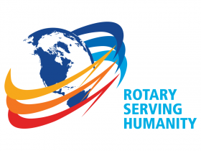
Klinga Rotaryklubb
Referat

Dato: 23.08.21 Klubbmøte nr: 1 Klinga Rotaryklubb 21/22

- Første Klubbmøte etter ferien, har byttet lokaler til Namsos Athenæum.
- Anders oppsummerer sommeren, vi har mistet en av våre medlemmer Stein Åge, Anders holdt minneord for han, og 1.min stillhet.
- Vinlotteri, vi har blitt enige om å ta kr 30 pr lodd. Vinner ble Vesla.
- Vi hadde besøk av Gunnar Hojem som fortalte om Namsos Athenæum historie- ble stiftet i 1867, og var for byens bedre borgere.
- Neste møte blir 30.08.21, Flått fra Skogmo Næringspark.
- Oppmøte var 15 stk.

Ref. Tove

